March 2020 ; ed 2021 apr.
Rapport de l’atelier
« Changement par la Culture »

Grandmother Project-Changement par la Culture
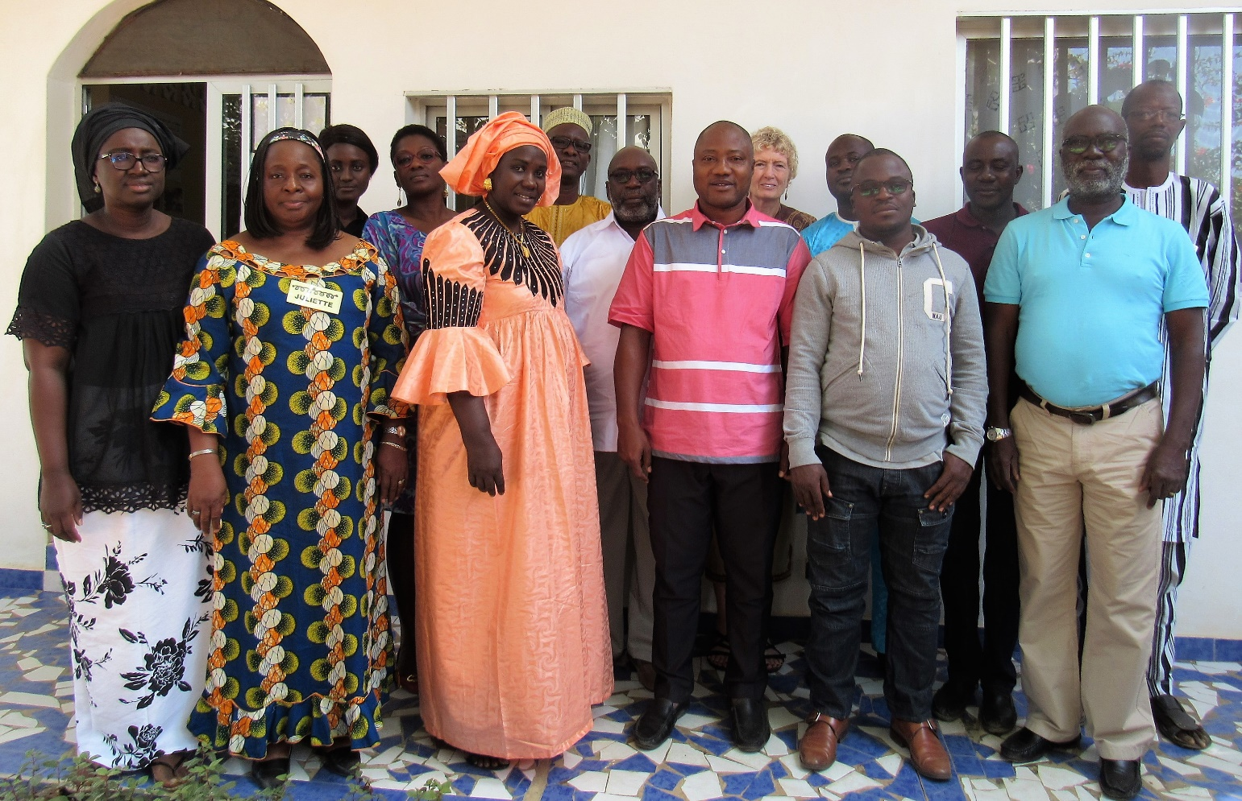

Mbour, Sénégal du 16 au 20 décembre 2019
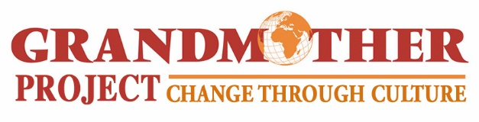
www.grandmotherproject.org
Sommaire

Réflexions des participants à l’atelier 2
Images de l’atelier 3
Introduction 4
But de l'atelier Changement par la culture 4
Les objectifs de l'atelier 5
Participants 7
Organisation de l’atelier 7
Résumé des séances 8
L'évaluation de l’atelier par les participants 24

Réflexions des participants à l’atelier

« La culture constitue le référentiel de premier ordre dans les définitions des projets et des programmes d’une localité donnée. Dans cette perspective, il est important, au risque de se fourvoyer, d’impliquer les personnes idoines à l’image des aînés comme les grand-mères. »
Charles Biagui, Secrétaire National Enseignement Catholique, Sénégal

« La grand-mère est une actrice primordiale et incontournable. Tout projet de développement a besoin de valoriser les traditions et les valeurs et culturelles des communautés pour pérenniser ses actions ».
N’DRI Pascal, PNDEP, Côte d’Ivoire

« Tous les efforts que nous fournissons dans la mise en œuvre des projets de développement donnent des résultats mitigés parce que nous n’intégrons pas certains acteurs qui ont une grande influence dans les communautés ».
Karidja Kone, PNMDPE, Côte d’Ivoire

« La personne, en tant qu’individu, ne prend pas de décisions ou ne décide pas de changer toute seule. Elle est influencée par les normes sociales, les réseaux d’influences informels et cachés qui gravitent autour d’elle. Pour l’amener à changer, il faut intervenir sur tout le système. »
Alioune Ndiaye, Directeur d’école BOUKHOU, Sénégal

« La stratégie de communication qui consiste à impliquer les différents acteurs communautaires peut créer une réelle synergie autour du problème posé. »
André Niane, Centre de Formation Pédagogique -Enseignement catholique, Sénégal

« Le changement durable dans une communauté donnée passe par les aînés, garants des normes sociales, mais aussi par les leaders qui eux jouent un rôle décisif dans le processus de rejet ou d’adaptation des innovations ».
Jean Baptiste Boligan, PNMDPE, Côte D’Ivoire

Images de l’atelier
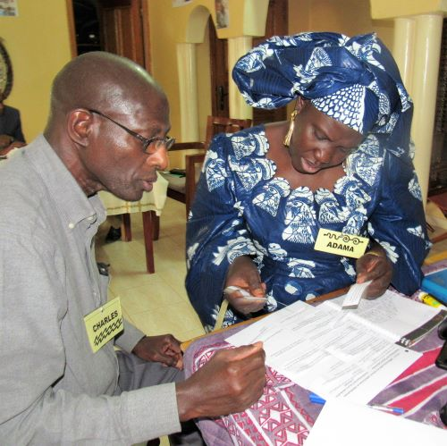 | 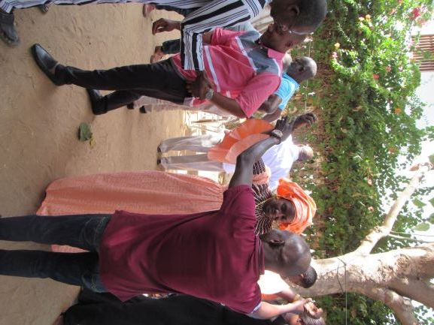
Travaux de groupe | Jeu de modelage
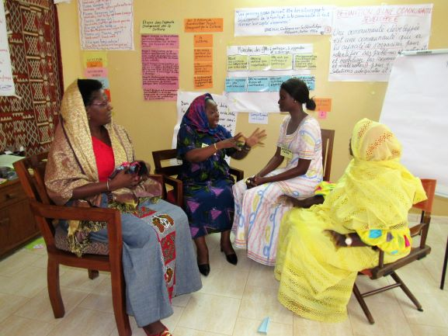 | 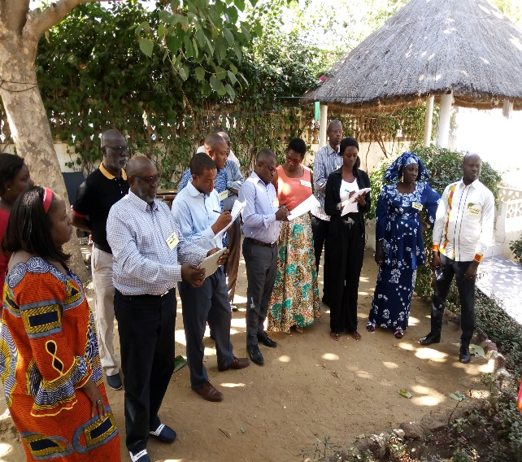
Jeu de rôle | Restitutions des travaux de groupes

Introduction
Le rapport suivant, sur l’atelier Changement par la Culture organisé par Grandmother Project du 16 au 20 décembre 2019 à Mbour au Sénégal, décrit le but et les objectifs de l’atelier, offre un aperçu sur ses contenus et rapporte les conclusions des participants pour chaque thème, leurs commentaires et les résultats de leurs évaluations.
Grandmother Project (GMP) – Changement par la Culture est une ONG américaine et sénégalaise qui développe des approches communautaires, bâties sur les rôles et les valeurs culturels qui valorisent le savoir et l’expérience des communautés et qui renforcent la capacité des acteurs communautaires à analyser des problèmes et à décider eux-mêmes comment les prendre en charge. Le travail de GMP est fondé sur cinq piliers.
Les piliers de Grandmother Project – Changement par la Culture
- Prendre en compte de la culture dans tous les programmes de développement.
- Reconnaître et impliquer effectivement les aînés (grand-mères et grands-pères) dans les programmes de développement.
- Renforcer la communication entre les 3 générations et les des deux sexes.
- Renforcer la confiance et les connaissances des leaders de chaque génération.
- Utiliser des approches de communication basées sur le dialogue et la recherche de consensus.

L’approche de changement par la culture a été développée par Grandmother Project à partir d’une série d’expériences positives impliquant les grand-mères dans les programmes d’éducation, de nutrition et de santé communautaire au Sénégal, au Mali, en Mauritanie, à Djibouti, au Laos et dans plusieurs autres pays en développement.
Dans les pays cités, l’implication des grand-mères a contribué à améliorer la confiance des communautés envers leur savoir et leur expérience et à accroître les résultats des programmes

But de l'atelier Changement par la culture
L’objectif des ateliers est de pousser les participants à la réflexion atour des aspects-clés de l’approche de Changement par la culture qu’il faut prendre en compte dans les programmes de développement communautaire afin de promouvoir des changements durables dans les normes et les pratiques qui règlent le bien- être des femmes et des enfants.

Les objectifs de l'atelier
Objectif 1 : Discuter de la place de la culture dans la vie des communautés et dans les programmes de développement.

Objectif 2 : Discuter du rôle des aînés dans les sociétés africaines et de leur place dans les programmes de développement.

Objectif 3 : Identifier le rôle joué par les grand-mères dans les familles et dans les communautés et leur implication dans les programmes de développement qui s’occupent des femmes et des enfants.

Objectif 4 : Identifier les facteurs qui expliquent la faible implication des grand-mères dans les programmes de développement qui regardent les femmes et les enfants.

Objectif 5 : Identifier les différences entre les sociétés individualistes et collectivistes et leur prise en compte dans les programmes de développement en Afrique.

Objectif 6 : Discuter de l’influence de la culture sur les normes sociales et sur les comportements individuels dans les sociétés collectivistes

Objectif 7 : Discuter de la différence entre une approche « linéaire » et une approche « systémique » pour promouvoir des changements dans les communautés.

Objectif 8 : Discuter des trois facteurs qui contribuent à la réussite des programmes communautaires.

Objectif 9 : Discuter des effets négatifs inattendus des programmes de développement.

Objectif 10 : Définir les caractéristiques d’une communauté développée.

Objectif 11 : Absorber les résultats de l’approche Changement par la Culture dans les domaines de la santé/nutrition, de la protection de l’enfance, de l’éducation, de l’amélioration de l’infrastructure sociale, etc.

Objectif 12 : Présenter la Théorie du Changement de GMP selon la vision des communautés.

Objectif 13 : Introduire les cinq étapes de l’approche Changement par la Culture dans la promotion du bien-être des femmes et des enfants.

Objectif 14 : Discuter l’étude rapide pour analyser les rôles et les influences des acteurs familiaux et communautaires (Étape 1).

Objectif 15 : Discuter de l’importance de la valorisation du rôle des grand-mères pour qu’elles provoquent des changements positifs (Étape 2).

Objectif 16 : Discuter de deux approches de communication opposées qui peuvent être utilisées dans les communautés.

Objectif 17 : Analyser la pertinence du modèle du changement des connaissances, des attitudes et des pratiques fréquemment utilisé dans les sociétés collectivistes.

Objectif 18 : Discuter de l’approche de communication qui favorise le dialogue et le consensus pour des changements durables des normes sociales.

Objectif 19 : Discuter des principes d'éducation des adultes qui favorisent l’engagement et le changement dans les communautés.

Objectifs 20 : Discuter des outils/activités de communication basés sur le dialogue et la réflexion critique.

Objectif 21 : Discuter de la dynamique de communication et d’influence entre les femmes plus âgées et les plus jeunes dans toute communauté.

Objectif 22 : Partager l'expérience de la formation sous l’arbre des grand-mères leaders.

Objectif 23 : Discuter de l’influence des leaders formels et informels dans le processus de changement des normes sociales.

Objectif 24 : Discuter des étapes de collaboration avec les leaders communautaires.

Objectif 25 : Discuter des aspects-clés du suivi et de l'évaluation des programmes et de l'apprentissage continu.

Objectif 26 : Identifier les attitudes et les compétences des agents de développement qui favorisent un changement positif durable dans les communautés.

Objectif 27 : Identifier les facteurs qui contribuent à l’appropriation et à la pérennisation des programmes.

Objectif 28 : Réfléchir à l’application des éléments de l’approche de Changement par la Culture dans les programmes des participants à l’atelier.

Participants
Les participants à l’atelier proviennent du Sénégal et de la Côte d’Ivoire. Ils travaillent, pour la majorité, dans des organisations non-gouvernementales qui mettent en œuvre des programmes de nutrition/santé, d’éducation et/ou de protection de l’enfant.
GMP a pu inviter une étudiante et deux enseignants-chercheurs de l’École Supérieure d’Économie Appliquée (ESEA), un directeur d’école d’un village à Mbour, le Coordonnateur de l’Office National de l’Enseignement Catholique du Sénégal (ONECS), le directeur du centre de formation des enseignants catholiques au Sénégal et la coordonnatrice départementale de la scolarisation des filles à Vélingara grâce à l’appui de l’organisation anglaise VIIV Healthcare.

Organisation de l’atelier
- Thèmes de l’atelier
Le contenu du programme de l’atelier est articulé autour de vingt-sept (27) thèmes en rapport avec les 28 objectifs présentés ci-dessus.
- L’approche pédagogique de l’atelier :
L’atelier a utilisé des méthodes participatives d’éducation des adultes qui amènent les participants à :
  - Réfléchir sur leurs propres attitudes et expériences en travaillant avec les communautés ;
  - Discuter des concepts qui sous-tendent l’approche de partenariat avec les grand-mères ;
  - Réfléchir sur les possibilités d’utiliser des éléments de l’approche dans leurs programmes respectifs.
La présentation et la discussion de l’approche développée par GMP ont été conduites à travers une série d’activités participatives d’apprentissage comprenant des exercices individuels, en paires, en petits groupes et en plénière ; l’analyse des études de cas ; les mini- exposés ; des jeux de rôle et des simulations.
Toutes les activités d’apprentissage étaient interactives.

Résumé des séances
Le contenu de chacune des séances est décrit brièvement ci-dessous, accompagné de la conclusion tirée par les participants et une ou plusieurs des citations des participants en rapport avec chaque thème.

  - Thème 1 : Place de la culture dans la vie des communautés et dans les programmes de développement

Dans un exercice en groupes, les participants ont discuté de la place de la culture dans la vie des communautés et dans les programmes de développement. Ils ont réfléchi sur trois citations qui parlent de l’importance de la culture dans les sociétés africaines. Chaque groupe a voulu comprendre combien les programmes de développement présents dans leurs pays prennent en compte la culture.
Encadré N° 1 : Le modèle oignon, l’influence de la culture sur l’individu 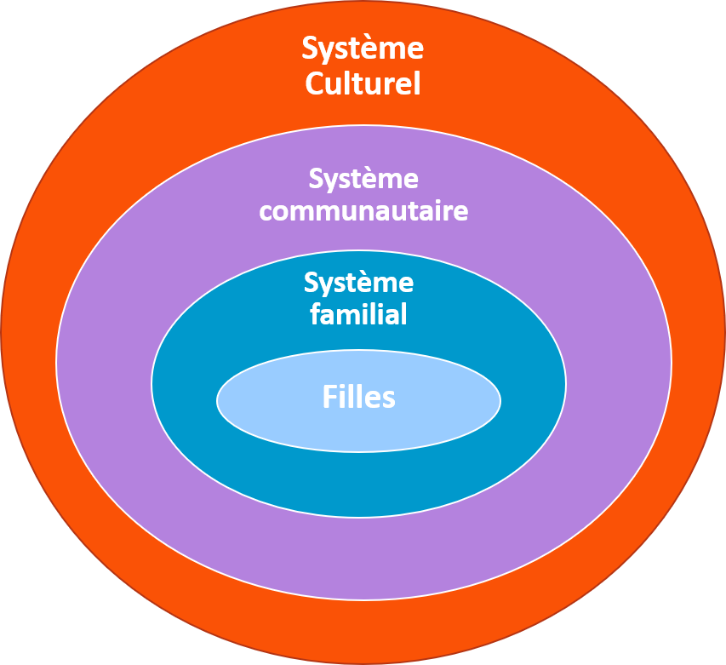

Lors de cette discussion, le « modèle de l’oignon » a été présenté (voir encadré N°1).

Ce schéma montre l’influence primordiale de la culture sur les individus dans tous les aspects de sa vie.

Conclusion des participants : La culture est le socle de tout développement, par conséquent la prise en compte de celle-ci est fondamentale pour la réussite des projets de développement. Malheureusement, le constat est que la plupart des programmes de développement ne prennent pas suffisamment en compte la culture.

« Tout projet de développement a besoin de valoriser les valeurs et les traditions culturelles pour pérenniser ses actions ».
N’DRI Pascal, PNDEP, Côte d’Ivoire

« La réflexion sur les dimensions de la culture m’a permis d’aboutir à la conclusion que nous devons prendre en compte nos valeurs culturelles, nos réalités culturelles à toutes les étapes d’un projet en vue de leur réussite et de leur pérennisation ».
Doumbia Vamajan : Point Focal ASAPSU, Côte d’Ivoire

  - Thème 2 : Rôles des aînés dans les sociétés africaines et dans les programmes de développement
Cette séance a tourné autour de l’analyse de plusieurs citations concernant le rôle des aînés dans les sociétés collectivistes non-occidentales et plus particulièrement dans les sociétés africaines.

Conclusion des participants : Les aînés constituent une ressource sur laquelle les programmes de développement doivent s’appuyer pour réussir leur mission. Sans leur implication, les projets et les programmes auront du mal à atteindre leurs objectifs.

« Les aînés assurent la continuité de la société et ils ont de l’expérience, du savoir, de l’autorité et de l’influence. Donc ignorer ces aînés c’est bloquer notre engagement communautaire envers la population. ».
Fatou Dème, ESEA, Sénégal

  - Thème 3 : Rôles joués par les grand-mères dans les familles et les communautés ; et leur implication dans les programmes de développement en faveur des femmes et des enfants
Dans un exercice en groupes de travail, les participants ont réfléchi sur les rôles joués par les grand-mères dans les communautés avec lesquelles ils travaillent. Chaque groupe a créé un schéma qui montre les rôles qu’elles jouent dans la famille et dans la communauté en tant que conseillères, médiatrices, protectrices et personnes ressources pour les femmes et les hommes.

Conclusion des participants : Les grand-mères constituent une ressource dans tous les domaines/secteurs (santé, nutrition, protection de l’enfant, etc.), donc il est bénéfique pour les programmes de développement de les valoriser. Les programmes qui travaillent dans ces domaines gagneraient beaucoup en impliquant ces personnes-ressources afin d’obtenir des résultats positifs dans leurs interventions. Le rôle des grand-mères est similaire d’une culture à une autre.

« La réflexion sur les grand-mères a été pour moi une très bonne opportunité pour mieux apprécier l’importance de leur implication dans la mise en œuvre des programmes et des projets de développement durables qui doit être une base ancrée dans la culture des sociétés africaines »
Moussa Traore, Côte d’Ivoire

« Les grand-mères jouent le rôle de conseillères dans le domaine de la santé, de la nutrition, de l’éducation, etc. ; elles ont beaucoup de connaissances et elles sont des porteuses de voix et régulatrices sociales ».
Adama Sarr, CDEP/SCOFI, Sénégal

  - Thème 4 : Faible implication des GM dans les programmes de développement s’occupant des femmes et des enfants.
En trio, les participants ont fait un brainstorming pour énumérer les facteurs qui expliquent la faible implication des grand-mères dans les programmes de développement qui s’occupent des femmes et des enfants. Cet exercice a montré souvent ces facteurs dépendent de préjugés.
Conclusion des participants : Malgré leurs connaissances et leur expertise, la plupart des programmes de développement n’impliquent pas les grands-mères dans leurs interventions en faveur des femmes, des enfants et des adolescentes. Le modèle prédominant dans les projets/ programmes cible souvent les jeunes femmes ou les adolescentes. Alors que si nous voulons des changements de normes dans les familles et dans les communautés, nous devons nécessairement impliquer les belles-mères/grand-mères/tantes dans les stratégies qui concernent la vie des femmes et des enfants car elles sont d’excellentes conseillères et assistantes.

« Les grand-mères sont marginalisées à cause des préjugés. Pourtant elles possèdent de l’influence, du pouvoir et elles jouent des rôles multisectoriels grâce à leurs expériences. ».
Vamagan Doumbia, ASAPSU, Côte D’Ivoire

  - Thème 5 : Différences entre les sociétés individualistes et collectivistes et leur prise en compte dans les programmes de développement en Afrique.
Un exercice en paires a permis aux participants de classer les caractéristiques des deux types de société sur un tableau à deux colonnes. Les participants ont également réfléchi sur le type de sociétés où évoluent les communautés avec lesquelles ils travaillent.
Conclusion des participants : La plupart des programmes sont conçus et/ou influencés par les organisations internationales qui ont surtout une perception individualiste qui vise le changement de comportement individuel. Dans les sociétés collectivistes, l’individu est fortement influencé par le groupe, ce qui fait qu’il est nécessaire de réfléchir sur comment élaborer des programmes qui prennent en compte les caractéristiques de ces sociétés africaines afin de promouvoir des changements collectifs de normes.

« Les programmes mis en œuvre dans les pays du sud reflètent la perception individualiste des experts des grandes institutions des pays du nord ».
Vamagan Doumbia, ASAPSU, Côte d’Ivoire

  - Thème 6: Influence de la culture sur les normes sociales et les comportements indivuduels dans les sociètés collectivistes
Depuis dix ans, le terme « normes sociales » est utilisé dans les programmes de santé/nutrition, de santé de la reproduction et de protection de l’enfance (mariage des enfants, excision, etc.).
Plusieurs définitions sont connues, mais l’UNICEF a proposé la définition suivante :
« Les normes sociales sont des règles de conduite et des modèles de comportement, prescrits par une communauté ou une société. Elles sont enracinées dans les coutumes, les traditions et les systèmes de valeurs ».
Conclusion des participants : La culture a une influence sur les normes sociales qui, à leur tour, ont une influence directe sur le comportement de l’individu. Par conséquent, tout processus de changement dans une société collectiviste devrait prendre en compte le changement de normes collectives afin d’arriver au changement individuel.

« Les changements de comportement sont produits par des normes sociales guidées par les systèmes culturels et communautaires ».
Jean Baptiste Boligan, PNMDPE, Côte d’Ivoire

« Pour que les programmes soient efficaces, il est nécessaire d’identifier les normes sociales et les personnes qui les maintiennent pour arriver à un changement de comportement »
Fatou Dème, ESEA, Sénégal

  - Thème 7 : Différence entre une approche linéaire et une approche systémique pour promouvoir des changements dans les communautés.
Beaucoup de programmes communautaires utilisent une approche linéaire qui cible des groupes à risque qui sont souvent appelés les « groupes cibles ». Par exemple, si une approche linéaire est utilisée, un programme pour réduire les grossesses s’adressera seulement aux filles. Dans ce cas, les autres catégories de personnes, telles que les garçons, les grand-mères et les mères qui peuvent aussi avoir une influence sur les grossesses, seront ignorés.
Dans un exercice en petits groupes, les participants ont fait une analyse « systémique » pour identifier l’ensemble des personnes qui ont une influence sur des problèmes tels que l’excision, l’allaitement maternel et le mariage précoce.
Conclusion des participants : Dans tout système, les éléments sont interreliés, il y a des centres de décision et d’influence et des normes qui sont acceptables ou non sont définies. Ainsi, pour arriver à des changements durables, il faut que les éléments importants de ce système acceptent ce changement. Suivant cette logique d’intervention, il est primordial d’identifier les personnes les plus influentes, mais aussi, leurs réseaux d’influence afin de changer les normes.

« S’approprier de l’approche systémique permettant d’identifier les normes sociales qui définissent ce qui est ou n’est pas acceptable, est la voie la plus sûre pour bâtir un programme qui souhaite le développement durable d’une communauté. ».
Moussa Traoré, PMNDPE, Côte d’Ivoire

  - Thème 8 : Trois facteurs contribuant à la réussite des programmes communautaires

Des chercheurs américains en développement communautaire ont analysé plusieurs programmes dans les secteurs de la santé, de l’agriculture, de l’éducation, de la protection de l’enfance etc. Les trois facteurs qui contribuent à leur réussite sont :
- Les caractéristiques des communautés ;
- Les caractéristiques de l’approche adoptée ;
- Les caractéristiques des agents de développement.

Les participants ont discuté de l'importance de chacun de ces facteurs.
Conclusion des participants : Les caractéristiques de la communauté, une méthodologie appropriée et un comportement adéquat des agents de développement sont à prendre en compte dans les stratégies d’intervention des programmes de développement. Aucun programme de développement ne pourrait réussir sans la prise en compte de ces trois facteurs.

« Les trois facteurs qui contribuent à la réussite des programmes sont d’importance égale. Les acteurs de développement doivent trouver un équilibre entre eux afin de donner plus de chance de succès à leurs projets et à leurs programmes. »
Karidja Kone, PNMDPE, Côte d’Ivoire

  - Thème 9 :Effets inattendus des programmes de développement
Une recherche intitulée " Le temps d'écouter " a été menée dans 20 pays avec 6 000 personnes interviewées afin de connaître leurs opinions sur les programmes de développement. Les résultats de cette recherche ont été présentés et les discussions ont tourné autour des cinq résultats-clés suivants :
- Les programmes de développement ont augmenté la dépendance et la passivité des communautés ;
- Les agents de développement n’ont pas le temps d’établir des relations de confiance avec les communautés,
- Les programmes de développement ne prennent pas en compte les structures/le leadership existants dans les communautés ;
- Les agents de développement ont leur propre calendrier et ils sont pressés pour mettre en œuvre leurs activités ;
- Il y a trop d’argent dans les programmes qui doit être dépensé trop vite.
Conclusion des participants : les programmes de développement peuvent produire des effets inattendus et négatifs. En effet, plusieurs de leurs actions peuvent contribuer à accroître la dépendance et la passivité des membres des communautés.

« Les effets inattendus des programmes de développement sont une réalité. En effet, dans la plupart des programmes de développement, les besoins des bénéficiaires ne sont pas pris en compte. Les moyens financiers sont énormes, mais à la fin les résultats ne suivent pas, et en plus, les projets ne sont pas pérennisés. »
Salif Baldé, ESEA, Sénégal

« Au lieu de constituer un facteur de motivation envers le programme, la distribution gratuite de l’argent aux populations finit par devenir un facteur de démotivation. »
Mamadou Falilou Ba, ESEA, Sénégal

  - Thème 10 : Une communauté développée
Toutes les organisations de développement et les institutions étatiques veulent que les communautés se développent. Mais qu’entend-on par communauté développée ? En tant qu'agents de développement qui travaillent au niveau communautaire, il est important de définir les caractéristiques d'une communauté développée. C'est à partir d'une telle définition que les objectifs des programmes peuvent être définis.
Les spécialistes en développement communautaire proposent cette définition :
" Dans une communauté développée, la population mène un ensemble d'actions et
d'efforts pour améliorer ses conditions de vie et d'existence. Toutes les couches sociales sont impliquées grâce à des leaders engagés ; un bon niveau d’organisation ; la capacité d'autogestion et la concertation permanente entre les leaders et les autres membres de la communauté."
Conclusion des participants : Une communauté a la capacité d’identifier ses problèmes et de trouver elle-même, à travers se leaders, des stratégies à mettre en œuvre pour résoudre ses problèmes.

« Les personnes externes à une communauté n’ont pas les moyens pour travailler efficacement à son développement. C’est la prise de conscience de la communauté et l’engagement à relever des défis qui semblent importants ».
André Niane, CFP- Enseignement Catholique, Sénégal

  - Thème 11 : Les résultats de l’approche Changement par la Culture dans les domaines de la santé, de la protection, de l’éducation et de l’infrastructure sociale
L’approche GMP vise deux types de résultats, quel que soit le domaine du programme :
- Le changement de normes et de pratiques qui touchent la santé, la protection de l’enfance, de l’éducation…
- Le renforcement de la cohésion sociale dans les familles et dans les communautés et de leur capacité de lancer des actions collectives pour promouvoir le bien-être de la famille et de la communauté.
Un tableau des résultats de l'approche GMP dans les domaines de la nutrition, de la santé, de la protection de l’enfance, de l’éducation et de l’infrastructure sociale a été présenté et les participants commenté les résultats obtenus.
Conclusion des participants : Pour des résultats durables, les programmes communautaires doivent promouvoir non seulement des changements de normes et de pratiques, mais ils doivent également renforcer les compétences des communautés pour qu’elles conduisent elles-mêmes leur propre développement.

« Tout changement durable ne peut se faire sans la participation des communautés ».
Juliette Traoré, PNMDPE, Côte d’Ivoire

  - Théorie 12 : Théorie du changement selon la vision des communautés
Il existe plusieurs théories du changement. La théorie du changement selon la vision de la communauté a été partagée. D’habitude, les théories du changement reflètent le point de vue des organisations et leurs idées pour réaliser le changement. La théorie du changement présentée ici montre comment les communautés perçoivent le processus de changement quand une nouvelle idée ou innovation leur est présentée. La Théorie du Changement est élaborée à partir de cinq (05) postulats qui sont présentés dans l’encadré N°2.
Conclusion des participants : Pour toute intervention cherchant des changements de normes, il est important de comprendre la vision des communautés sur le thème/ problème visé. Dans les communautés, les leaders jouent un rôle important dans tout processus de changement.
Encadré N° 2 : Les postulats qui soutiennent la théorie de changement de Grandmother Project
- Dans les sociétés collectivistes, les membres de la communauté sont interreliés et interdépendants.
- Les ressources humaines capables d’impulser des changements positifs et durables existent dans toutes les communautés.
- Dans toutes les communautés et dans chaque génération, il existe des leaders formels et informels, qui constituent des centres de décision et d’influence.
- Les autorités culturelles et spirituelles ont énormément d’influence sur les normes sociales.
- Généralement les individus ne changent leur comportement que sous l’influence des autres membres de leur communauté

  - Thème 13 : Les cinq étapes de l’approche Changement par la Culture pour la promotion du bien-être des femmes et des enfants
Pour promouvoir des changements de normes et de pratiques communautaires, GMP s’organise autour de cinq étapes clés déclinées dans l’encadré N°3. Les facilitateurs ont expliqué la raison d'être de chaque étape ont donné des exemples d’activités.
Encadré N°3 : Étapes de l’approche Changement par la Culture
- L’analyse du rôle et de l’influence des acteurs familiaux et communautaires liés au bien-être des femmes et des enfants
- La valorisation de la culture et du rôle des aînés, surtout des grand-mères, dans la promotion du bien-être des femmes et des enfants
- Le dialogue communautaire sur les thèmes prioritaires qui concernent les enfants et les femmes pour arriver à un consensus sur les pratiques à encourager/décourager
- Le renforcement des capacités des grand-mères leaders pour promouvoir le changement de normes et de pratiques dans la communauté
- L’évaluation et la documentation des résultats sur les changements de normes et de pratiques ; sur la cohésion sociale, et sur les compétences des communautés

Conclusion des participants : Les cinq étapes sont indispensables pour la mise en place de stratégies adéquates.

  - Thème 14 : Etude rapide pour analyser les rôles et les influences des acteurs familiaux et communautaires (Etape 1)
Toute étude est conçue à partir d’un cadre conceptuel qui définit les informations qui doivent être recueillies. Le cadre conceptuel de GMP a été partagé. Il définit les trois types d'informations qui doivent être collectées :
- Les normes et les pratiques culturelles ;
- Les rôles des membres de la famille ;
- Les valeurs et les traditions culturelles qui regardent le bien-être des femmes et des enfants.
Les participants ont discuté de la pertinence de recueillir ces informations. Un exercice de simulation sur les rôles et le degré d’influence des différents acteurs familiaux et communautaires a été mené.

L'étude rapide a deux objectifs :
- Recueillir les informations ;
- Accroître le respect et la valorisation du contexte culturel de la part de l'équipe qui mène l'enquête.
Conclusion des participants : Au début de tout programme de développement il est important de mener une petite étude pour identifier les personnes qui influencent ou qui peuvent induire des changements.

« L’analyse des rôles et des influences des acteurs familiaux et communautaires est pertinente, car ce sont ces derniers qui peuvent lancer des changements durables ».
Vamagan Doumbia, ASAPSU, Côte d’Ivoire

  - Thème 15 : Importance de la valorisation du rôle des aînés, surtout les grand-mères (Etape 2)
Pour valoriser les aînés, surtout les grands-mères il faut mettre l’accent sur les attitudes positives et les comportements des agents envers la culture et envers les aînés en utilisant des activités pour montrer leur respect pour la culture et le rôle des aînés.
Dans un programme, la valorisation de la culture et des aînés, surtout des grand-mères, accroît l'engagement de la communauté envers ce programme et envers les agents de développement. Le fait que la communauté soit engagée, contribue à leur participation, à l’acceptation du programme, à leur ouverture d'esprit envers de nouvelles idées et au changement éventuel des normes et des pratiques. Cette approche motive les grand-mères à participer et à s'ouvrir.
Conclusion des participants : Les aînés constituent une ressource intarissable, mais sous-estimée dans les stratégies du changement social et culturel. Ainsi pour avoir l’adhésion et l’implication des aînés, il faut les valoriser à chaque étape de l’intervention.
.

« La valorisation des grand-mères qui sont une ressource intarissable peut contribuer au développement durable de nos programmes ».
N’DRI Pascal, PNDEP, Côte d’Ivoire

  - Thème 16 : Deux approches de communication contraires qui peuvent être utilisées avec les communautés
Dans l’élaboration d’une stratégie de communication/éducation communautaire, il faut réfléchir sur qui impliquer et sur l’approche de communication à utiliser.
Dans l’exercice appelé "l’analyse sociale", les participants ont identifié les catégories de personnes influentes sur certains problèmes et qui devraient être impliquées dans les activités de communication/éducation sur cette question.
Lors d’un exercice en paires, les participants ont répondu à la question « quelle approche à la communication faut-il adopter ?». Ils ont organisé des mots en deux catégories, pour décrire une approche directive ou une approche dialogique.
Dans tout programme communautaire, les activités de communication/éducation occupent une place cruciale. Chaque méthode de communication peut avoir un impact différent sur les communautés.
Conclusion des participants : L’approche de communication que nous utilisons avec les adultes est importante pour favoriser le dialogue. Les mots que nous utilisons ont tous leurs sens, et peuvent amener nos collaborateurs à être réfractaires ou très réceptifs.
.

« Pour l’atteinte de résultats durables par nos programmes, l’approche dialogique, l’échange entre les gens et le consensus sont nécessaires. Comme le dit un proverbe : tout ce qui est fait pour moi sans moi, est contre moi ».
Fatou Dème, ESEA, Sénégal

  - Thème 17 : Pertinence du modèle de changement de connaissances,attitudes et pratiques fréquemment utilisé dans les sociétés collectivistes
Un jeu de rôle qui porte sur une femme qui est d’abord enceinte et qui par la suite s’occupe de son nouveau-né, a été organisé. Dans le jeu de rôle, une femme participe à une causerie animée par une matrone sur l'allaitement maternel exclusif (AME). À la suite de la causerie, elle a pu répéter tous les avantages de l'AME et a même pris l'engagement d'allaiter exclusivement son enfant à la naissance. Mais quand elle a fait part de sa décision de pratiquer l'AME à sa belle-mère, celle-ci, avec un groupe de grand-mères, lui ont fait un long exposé sur les inconvénients de l’AME. Finalement elle n'a pas pu pratiquer l'AME à cause de la pression des grand-mères.

La discussion a tourné autour de la méthode de connaissances, attitudes et pratiques qui vise au changement de comportement individuel. Est-ce-que le fait d'acquérir de nouvelles connaissances peut entrainer un changement de comportement ? Les participants ont conclu que les connaissances ne sont pas suffisantes pour qu’il y ait un changement de comportement.
La conclusion des participants : Il n’est pas établi que l’apport de connaissances supplémentaires soit synonyme de changement d’attitudes, de valeurs, de normes et de comportements sociaux et culturels.
.

« Nous pensons souvent que quand une personne acquière des connaissances ou des informations sur un problème, celles-ci vont l’amener à changer de comportement. Mais les exemples foisonnent pour démontrer le contraire : tabagisme ; dépigmentation … »
Alioune Ndiaye, Directeur de l’école BOUKHOU, Sénégal

  - Thème 18 : Approche de communication qui favorise le dialogue et le consensus pour des changements durables des normes sociales.

L’anthropologue américain, Benjamin Paul a évalué beaucoup de programmes communautaires il a conclu qu'ils ne prenaient pas en compte les réalités culturelles des communautés et a proposé le "mythe du pot vide". Souvent, dans les programmes de développement, les communautés sont considérées comme des pots vides et les agents de développement pensent qu'il suffit de les remplir de nouvelles idées pour que le changement de comportement s'opère.
Paolo Freire, le grand-père de l'éducation des adultes, a distingué l'approche de dépôt bancaire qui consiste à « déposer » des connaissances dans la tête des membres des communautés, mais qui contribue à la soumission et à l’esprit de dépendance des communautés, de l'approche dialogique qui suscite le dialogue et la réflexion critique et qui contribue à accroître la confiance en soi, l’esprit d’autonomie et la recherche de consensus entre les acteurs communautaires.
Pour aider les communautés à arriver à un consensus sur les pratiques et les normes à adopter ou à rejeter, deux composantes d’une stratégie de communication sont recommandées :
- Catalyser la réflexion et le dialogue au sein des réseaux de communication existants ;
- Créer de nouveaux réseaux de communication.
Conclusion des participants : Il est nécessaire de favoriser et de faciliter le dialogue entre les différents acteurs afin de comprendre quelles normes sociales et culturelles modifier pour arriver à un changement durable. Les agents de développement doivent s’inscrire dans une dynamique de remise en cause continue de leurs pratiques auprès des communautés.

« Le changement de normes sociales qui entraine le changement ou l’adoption de nouveaux comportements, trouve son fondement dans le dialogue communautaire inter générationnel. C’est la clé du succès. »
Moussa Traoré, PMNDPE, Côte d’Ivoire

  - Thème 19 : Principes d’éducation des adultes qui favorisent l'engagement et le changement dans les communautés.
La majorité des programmes de développement travaillent avec les adultes et/ou les adolescents. Un principe-clé de l’éducation des adultes est que tout adulte a de l’expérience et pour cette raison les activités de communication/éducation devraient leur permettre de partager leurs expériences et leurs connaissances antérieures et, en même temps, de réfléchir sur des nouvelles informations.

Conclusion des participants : Dans les activités de communication et d’éducation avec les adultes, il est important de partir des connaissances et des expériences des communautés qui relèvent du contexte culturel avant de proposer de nouveaux concepts et de nouvelles pratiques.

« Lors des activités d’apprentissage, il est important de s’appuyer sur les expériences et les connaissances de participants pour engager la réflexion. Ceci permettrait de discuter des normes sociales qui existent et les mettre en rapport avec les pratiques souhaitées. »
Ambof Eric Didier, ANADER, Côte d’Ivoire

  - Thème 20 : Outils et activités de communication basés sur le dialogue et la réflexion critique.
Le grand marché a permis aux participants d’assimiler les quatre activités phares de GMP qui sont basées sur les principes d'éducation des adultes.
- Le jeu de la sagesse des grand-mères
- Les forums intergénérationnels
- Les images avec codes pour catalyser la discussion de groupe sur des problèmes pour la recherche de solutions.
- Les histoires-sans-fin.
À la suite des explications données sur les quatre activités, les participants ont revu les caractéristiques des activités d'éducation des adultes qui favorisent l'apprentissage pour déterminer la mesure dans laquelle ces activités respectent les principes d’éducation des adultes discutés dans la séance 17.
.
Conclusion des participants : Toute activité de communication doit tenir compte des principes d’éducation des adultes qui favorisent l’apprentissage pour amener les communautés à décider elles-mêmes ce qu’elles veulent faire. Le changement de normes requiert une réflexion collective.

« Le forum intergénérationnel est une approche de communication qui favorise le dialogue et la recherche de consensus entre les acteurs communautaires. Ces derniers constituent des ressources parfois ignorées par les agents de développement ».
VAMAGAN DOUMBOUA, ASAPSU, Côte d’Ivoire

  - Thème 21 : Dynamique de communication et d’influence entre les femmes plus âgées et les femmes plus jeunes dans toute communauté.
Un exercice en paires a suscité la réflexion sur le système endogène de communication qui existe dans les communautés entre les femmes en âge de procréer et les grand-mères. La discussion a également fait ressortir le rôle et l’influence des grand-mères leaders, qui existent dans toute communauté, rurale et urbaine.
Conclusion des participants : les résultats des discussions entre les grand-mères leaders et les autres grand-mères sont traduits en conseils vers les femmes en âge de procréer. Donc, si nous voulons induire un changement de comportement social durable, nous devons travailler avec les grand-mères.

  - Thème 22: Les caractéristiques des grand-mères leaders et les stratégies pour renforcer leur rôle dans la promotion des changements positifs
(Etape 4)
Les participants ont réfléchi sur l’existence des grand-mères leaders, leur rôle, leurs caractéristiques et sur la façon de les valoriser, impliquer dans les programmes de développement.
L’exposé sur l’expérience de GMP sur la formation sous l’arbre des grand-mères leaders, a permis aux participants d’être instruits sur les cinq objectifs de la formation et sur la méthodologie pédagogique utilisée avec les grands-mères illettrées.
Conclusion des participants : Dans toutes les communautés, il existe des grand-mères leaders qui, malgré leurs expériences, ont besoin de renforcer leurs capacités dans le cadre de la promotion du bien-être social dans les communautés.

« La valorisation et le renforcement des capacités des grand-mères leaders qui sont des ressources intarissables peuvent contribuer au développement durable impulsé par nos programmes ».
N’DRI Pascal, PNDEP, Côte d’Ivoire

  - Thème 23: Les étapes de collaboration avec les leaders communautaires.
Dans toute communauté, les leaders formels et informels exercent une influence sur les autres membres de la communauté et sur les normes sociales qui dictent les comportements acceptables et non-acceptables.
L’importance d’identifier ces deux types de leaders et les différentes étapes de collaboration avec eux ont été discutées.
Conclusion des participants : Dans toutes les communautés, il y a des leaders formels et informels. Il faut donner l’opportunité aux communautés de les identifier elles-mêmes sur la base de critères consensuels, en vue de renforcer les capacités de ces leaders dans le processus de changement de normes sociales en faveur du développement et du bien-être de leurs propres communautés.

« Dans toute communauté, il existe des leaders formels et informels. Il s’agira d’identifier les vrais et travailler avec eux pour impulser le changement ».
Alioune Ndiaye, Directeur de l’école BOUKHOU, Sénégal

  - Thème 24 : Aspects clés du suivi, de l'évaluation et de l'apprentissage continu dans une approche de changement par la culture (Etape 5)
Dans une approche de changement par la culture, les deux paramètres de l’évaluation et de la documentation sont :
- Les changements dans les pratiques de santé/nutrition/protection de l’enfant, etc. ;
- Les changements dans la capacité des acteurs communautaires à s’organiser et à promouvoir les pratiques améliorées.
Conclusion des participants : Si nous voulons aboutir à un changement de normes sociales, les approches d’évaluation doivent partir de l’approche d’apprentissage continu, de la documentation et prendre en compte les indicateurs liés à la cohésion sociale et les compétences des communautés.

  - Thème 25 : Les attitudes et les compétences des agents de développement qui favorisent le changement positif et durable dans les communautés
Les agents de développement constituent l’interface entre un programme et les communautés. Plusieurs exercices ont été effectués pour identifier les qualités essentielles, les attitudes, les compétences et les comportements des agents de développement qui favorisent le développement des communautés.
Conclusion des participants : Les programmes de développement ne doivent pas voir les communautés comme des cibles passives mais plutôt comme des acteurs communautaires. Dès lors, les attitudes et les compétences des agents de développement et leur façon de travailler dans la communauté déterminent leur capacité à impulser des changements positifs durables.

  - Thème 26 : Facteurs qui contribuent à l’appropriation et la pérennisation des programmes
Individuellement, les participants ont identifié les facteurs qui contribuent à l'appropriation des programmes par les communautés. Ensuite, à partir cette liste, ils ont identifié trois facteurs qu'ils jugent prioritaires pour renforcer leurs propres programmes/projets communautaires
Conclusion des participants : l’appropriation et la pérennisation des programmes de développement dans les communautés s’inscrivent dans un processus qui démarre dès le début du programme. Les facteurs tels que la valorisation de la culture, l’implication des aînés et l’approche systémique, peuvent favoriser l’appropriation et la pérennisation des programmes de développement.
.

  - Thème 27 : Application des éléments de l’approche de changement par la culture dans les programmes respectifs des participants
Les participants ont partagé les recommandations qu'ils feront à leurs structures. Pour chaque organisation, nous en présentons trois.

- Projet Multisectoriel de Nutrition et du Développement de la Petite Enfance (PMNDPE), Côte d’Ivoire
- Faire un plaidoyer pour la prise en compte du changement de comportement par la culture dans la stratégie de mise en œuvre du projet.
- Renforcer les capacités des agents des agences d’exécution locales sur l’approche Changement par la Culture.
- Adapter les outils développés par Grandmother Project- Changement par la Culture, aux activités du projet en Côte d’Ivoire.

- Secteur Éducation, Sénégal
- Renforcer les capacités des enseignants sur l’intégration des valeurs culturelles positives à l’école.
- Revisiter avec les communautés les valeurs positives en déperdition, qu’elles voudraient restaurer et qui pourraient faciliter la cohésion sociale.
- Impliquer les personnes ressources (aînés) comme prestataires dans certaines activités comme les contes, les devinettes et la découverte du monde (histoire).

L'évaluation de l’atelier par les participants
À la fin de l’atelier, les participants ont fait une évaluation écrite. Les résultats de cette évaluation sur le contenu de l’atelier sur l’approche pédagogique participative utilisée sont très positifs.
Sur une échelle de 1 à 10, le critère d’appréciation globale de l’atelier par les participants, a obtenu une moyenne de 8,8.
Quant à l’approche pédagogique utilisée, elle a obtenu 8,9 de moyenne.
Les résultats de l’évaluation montrent que les participants ont apprécié les thèmes traités durant l’atelier ainsi que de l’approche pédagogique interactive utilisée. Ils affirment que les cinq jours de l’atelier ont été à la fois agréables, stimulants et pertinents à leurs programmes.
Liste des participants de l’atelier Changement par la Culture du 16 au 21 Décembre 2019

